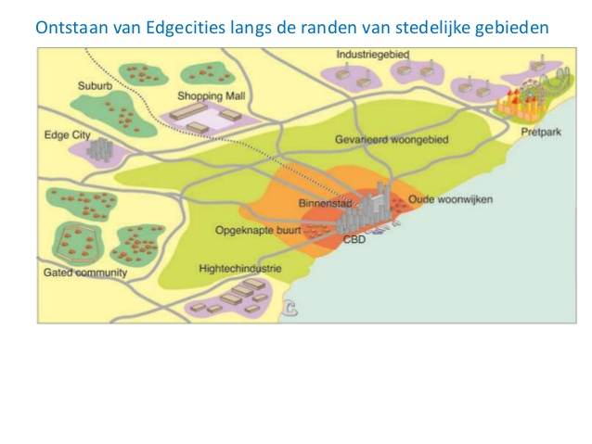Centrum van amerikaanse stad bestaat uit CBD (Central Business District), functie is vooral werk (kantoren, dienstverlenend).

Rondom CBD vaak de oude woonwijken, ontstaan in de 19e en begin 20ste eeuw. Vaak vervallen na WO II en werden de woonplaats van bepaalde etnische groepen, de zogenaamde Getto's. Nu weer in opkomst als woongebied voor Yuppen (Young Urban Professional), Dinky's en Hipsters (gentrification), want zij willen graag dicht bij hun werk in het CBD wonen.

Daarbuiten een laag met gevarieerde woningen (midden-hogere inkomens). Daarbuiten een ring waarin sub-urbs, industriegebieden en gated communities (huizen omringd door een muur met één toegangspoort) liggen. Ook liggen in dit gebied vaak de enorme shopping-malls.

Nieuw fenomeen zijn de Edge-cities. Doordat de centrale stad en CBD vaak te duur werd, verhuisden veel bedrijven naar de ruimtes buiten de stad, dicht bij verkeersknooppunten en/of vliegvelden. Hier werden ook weer een soor Business Districten opgebouwd, waarin de functie werken centraal stond. Omdat ze aan de rand van de grote stad liggen, worden ze Edge cities genoemd. Mensen die werken in de Edge city, wonen vaak in de sub-urbs.